
Faites un versement sur votre Plan d'Épargne Entreprise (PEE) avant le 31 mars 2026 pour obtenir l’abondement !

1. Introduction au PEE
Le Plan d'Épargne Entreprise (PEE) est un dispositif d'épargne collectif permettant aux salariés de la société de se constituer un portefeuille de valeurs mobilières avec l'aide de Kyndryl. Il offre des avantages fiscaux et permet de bénéficier d'un abondement
2. Éligibilité
Qui peut bénéficier du PEE ?
Tous les salariés de l'entreprise peuvent bénéficier du PEE, sous réserve d’avoir 3 mois d’ancienneté
3. Fonctionnement du PEE
Versements :
- Versements volontaires : Les salariés peuvent effectuer des versements volontaires, dans la limite de 25 % de leur rémunération annuelle brute et chaque versement s’élève au minimum à 15€. Les versements ponctuels sont possibles par virement, prélèvement ou CB. Vous pouvez également faire des versements programmés par prélèvement bancaire
- Abondement de la société : La société abondera sur les versements volontaires, dans la limite d’un plafond égale à 620€ par an et correspondant à l’année fiscale (1er avril N au 31 mars N+1) avec la répartition suivante
Cet abondement sera dégressif par tranches. Abondement est variable en fonction du montant déjà versé cumulé à mon nouveau versement. À chaque tranche s'applique un taux d'abondement spécifique de :
Entre 0 et 100€ : 150% d'abondement
Entre 101€ et 500€ : 75% d'abondement
Entre 501€ et 1350€ : 20% d'abondement
L’abondement maximale de 620€ brut est obtenu lorsque le cumule des versements atteint un minimum de 1350€
- Intéressement et participation : Les primes d'intéressement et de participation peuvent également être versées sur le PEE.
4. Gestion des Fonds
Choix des supports d'investissement :
Les fonds versés sur le PEE par les participants ou la société sont employés à l’acquisition de fonds commun de placement d’entreprise (FCPE) selon les critères suivants
- Fonds monétaires : Faible risque, faible rendement.
- Fonds obligataires : Risque modéré, rendement modéré.
- Fonds actions : Risque élevé, potentiel de rendement élevé.
Risques et rendements :
Le choix des supports d'investissement dépend de votre profil d'investisseur et de votre tolérance au risque. Il est important de diversifier vos investissements pour réduire les risques.
5. Disponibilité des Fonds
Blocage des fonds :
Les fonds sont bloqués pendant une durée de 5 ans, sauf cas de déblocage anticipé.
Cas de déblocage anticipé :
- Mariage ou PACS
- Naissance ou adoption d'un enfant
- Achat de la résidence principale
- Invalidité ou décès
6. Fiscalité
Avantages fiscaux : Les sommes versées sur le PEE sont exonérées d'impôt sur le revenu, mais soumises aux prélèvements sociaux. Les plus-values sont également exonérées d'impôt sur le revenu, mais soumises aux prélèvements sociaux (CSG/CRDS)
7. Accès au compte :
Le Teneur de compte du PEE est Natixis Interépargne : https://epargnants.interepargne.natixis.fr
Activez votre compte à partir du mail reçu de Natixis Interepargne (début avril 2024)
8. Faire un versement :
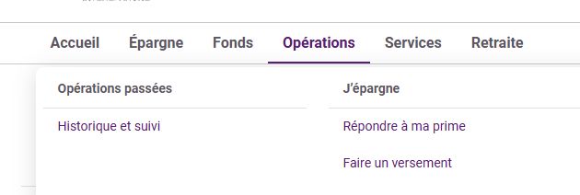
9. Contacts et Ressources
Pour toute question, n’hésitez pas à contacter vos élus CFE-CGC ou les téléconseillers Natixis au 02 31 07 74 00 du lundi au vendredi de 8h30 à 18h. Des ressources sont également disponibles sur l’intranet Kyndryl à l’adresse suivante Plan d’épargne entreprise.

